新竹市111學年全民健保暨正確用藥議題藝文比賽
「聰明就醫六要素 珍惜健保We can do!」
創意圖像徽章設計競賽辦法 暨 寒假學習單抽獎活動
一、依據：新竹市111學年度健康促進計畫-三民國中推動全民健保暨正確用藥議題辦理。
二、目標：
1.透過徽章設計，增進學生對於健保與用藥的認識，並藉此發揮影響他人力量。
2.培養學生創意與思考的能力，並藉由主題構圖增進設計、表達與美感的能力。
3.透過作品分享進行公開行銷，作為全市推廣全民健保與正確用藥議題的教材。
三、辦理單位：
1.指導單位：新竹市政府
2.承辦單位：新竹市三民國中
四、經費來源：本市111學年度健康促進學校計畫全民健保暨正確用藥議題經費
五、參加對象：本市公立國中小學生均可報名參加。以校為單位，由學校健促承辦人統一
繳件，每校送件數最多不超過5件。
六、紙本繳交日期：自112年3月1日(三)至3月10日(五)16時截止。
七、活動辦法：
(一)主題：全民健保暨正確用藥，以下主題擇一進行設計
1.觀察病症的情形:觀察自己身體的警訊，來判斷是否需要就醫。
2.優先選擇一家醫:優先並固定選擇居家附近的基層診所就醫。
3.病症表述用口訣:能利用口訣完整表述病情給醫生知悉。
4.合理期待最和諧:對醫療抱持合理期待，配合並感謝專業人士。
5.聰明用藥愛健保:遵循醫囑服用藥品，不浪費醫療資源。
6.如期回診要記牢:遵醫囑如期回診，避免浪費醫療資源。
7.聰明就醫六要素，珍惜健保We can do!:綜合以上六要素進行繪製。
(二)競賽組別：國中組、國小組。
(三)內容說明：作品正面不可出現任何可識別學校或個人有關的文字或圖像。
1.針對主題內容，設計符合該主題內涵的徽章設計。
2.設計內容可以文字或圖像為主要設計內容：
(1)文字為主的設計，可發想創意標語，並針對標語進行美編設計或圖像化設計；
(2)圖像為主的設計，除圖像之外，另需有與主題內容相關的文字。
(四)格式要求：
1.作品大小：請將設計圖畫於比賽專用稿紙。(大小勿超過17*17公分)
2.徽章形狀：以圓形為主。
3.創作可採手繪或電腦繪圖，不限繪畫材料，限於平面，不得為立體創作。
(1)手繪：以附件圖稿繳交，請保持整潔與平整，若有鉛筆線請務必清除(不
可留下鉛筆草稿線)。
(2)電腦繪圖：以A4紙彩印輸出繳交。並另存電子檔(300dpi的JPG)繳交至
smjhhealth@gmail.com。
八、繳交方式：
1.所有作品須繳交紙本作品，背後須貼上報名表，送至交換櫃或寄至三民國中。
九、評分標準：
作品規格與主題切合程度40%、整體創意表現及構圖技巧30%、具可推廣性30%。
十、活動獎勵方式：分為國小組與國中組。
1.第一名-頒發新竹市政府獎狀乙張、圖書禮券500元，各組取一名。
2.第二名-頒發新竹市政府獎狀乙張、圖書禮券300元，各組取二名。
3.第三名-頒發新竹市政府獎狀乙張、圖書禮券100元，各組取三名。
4.佳作-頒發新竹市政府獎狀乙張、圖書禮券50元，各組取三名。
十一、注意事項：
1.★作品背後務必貼上報名表，需繳交紙本作品。
2.作品限為個人原創，並謹守著作權法相關規定，如有違反主辦單位得取消參賽資格。
3.每份作品限學生一人、指導老師一人。
4.主辦單位不退還原作品，請參賽者自行保留作品掃描的資料。
5.領獎的形式和地點，另行通知。
6.活動承辦人：三民國中衛生組 陳雅雯老師 電話03-5339825 轉124
十二、辦理活動之績優工作人員以及指導學生得獎作品（佳作以上）之指導老師，依本市「教育專業人員獎懲規定」予以敘獎。
十三、本辦法經111學年全民健保暨正確用藥議題校群會議及市府同意後實施，未盡事宜另
補充之，修正時亦同。
十四、版權聲明注意事項
- 參賽作品所採用之圖片、照片、文字等受著作權法所涵蓋項目，需取得合法使用權，並不得抄襲，若經發現抄襲盜用情事，取消參賽資格；若評定獲獎後之作品遭檢舉發現，經查證屬實，主辦單位得取消得獎資格，追回所頒發之獎項，送交相關單位處理。
- 抄襲或有其他侵害他人著作權之行為，經法院確定或經人檢舉後查證屬實者，已發之獎狀及獎金須交還主辦單位，有關法律責任由當事人自行負責。
- 參賽作品內容為尊重他人版權，不得在無授權情況下擷取他人創作圖像等其他著作權所涵蓋之項目。
- 參賽者作品仍保有著作財產權即不可更動之著作人格權，但授權主辦單位行使宣傳加以剪輯、重製、配樂，於任何形式之媒體或以其他方式進 行相關活動推廣，並擁有無償之永久使用權，本規則亦適用於網路資訊。

新竹市111學年全民健保暨正確用藥議題藝文比賽
「聰明就醫六要素 珍惜健保We can do!」
寒假學習單抽獎活動說明
一、線上學習單:自112年1月23日(一)至3月10日(五)16時截止皆可上網填寫。
二、活動獎勵方式：分國中、小組，各抽30名發給每名價值50元之禮卷，全市國
中、小皆可參加，未達份數則全部錄取或將名額給另外組別。
三、「聰明就醫六要素 珍惜健保We can do!」寒假作業說明
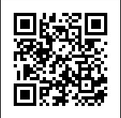
1、寒假學習單抽獎活動請線上完成
https://forms.gle/Vewcfm8gXiqDAuyj7
紙本參考資料同步放上網頁
2、作題說明步驟
(1)連結上列網址
(2)請確實填寫學校、班級、座號、姓名
小尖兵您好:
全民健保邁入26週年，全民健保長期守護著我們的健康，平價的保費與極高的就醫便利性，更是博得了國際盛名。但你有沒有想過：如果健保生病了，誰來照顧它？就在全民健保為今年防疫行動打下良好基礎時，卻也亮起了財務危機的紅燈。有鑑於此，希望培訓健保小尖兵，加強全民健保及正確用藥的知識，推廣到家人，進而讓全民健保能永續經營。
*獎勵方式:完成表單後，依照分數(80分以上)及完成度，可以參加抽獎活動。(不限制作答次數)
*可參考PPT宣導資料
https://drive.google.com/file/d/1YmG90CRNJ-pw0ScK1aeKSSqnxu3FpJl0/view?usp=sharing
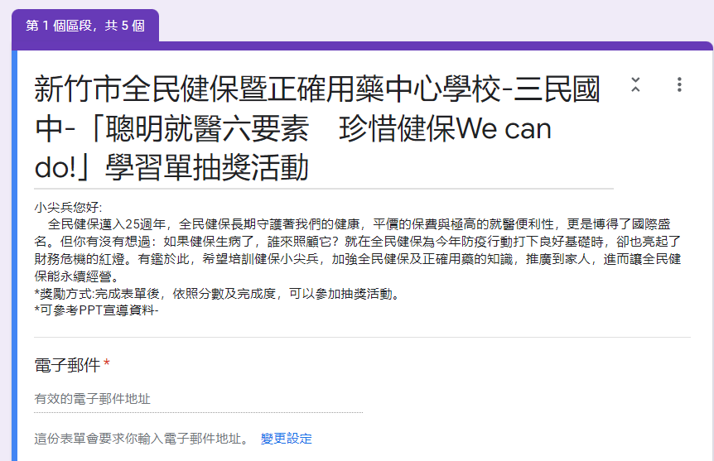
新竹市111學年度「全民健保暨正確用藥」比賽 報名表
參賽基本資料
參賽組別 | - 國中組  - 國小組 | 作品編號 | (此欄位由主辦單位填寫)
就讀學校 |  | 就讀年級班號 | 年 班 號
作者姓名 |  | 指導老師
學校承辦人  職稱/姓名 |  | 承辦人  電話/分機
作品名稱
對應主題  (請勾選一個  對應主題) | □1.觀察病症的情形:觀察自己身體的警訊，來判斷是否需要就醫。  □2.優先選擇一家醫:優先並固定選擇居家附近的基層診所就醫。  □3.病症表述用口訣:能利用口訣完整表述病情給醫生知悉。  □4.合理期待最和諧:對醫療抱持合理期待，配合並感謝專業人士。  □5.聰明用藥愛健保:遵循醫囑服用藥品，不浪費醫療資源。  □6.如期回診要記牢:遵醫囑如期回診，避免浪費醫療資源。  □7.聰明就醫六要素，珍惜健保We can do!:綜合以上六要素進行繪製。
★著作財產權讓與同意書
- 本人著作作品沒有引用他人之圖片、照片、文字、音樂等受著作權法所涵蓋項目，本人參賽作品確實為本人所創作，如有抄襲情事，得由主辦單位取消參選及得獎資格，並收回所得獎狀及圖書禮券，本人無任何異議，放棄先訴抗辯權。
- 本作品如若獲獎，本人同意授權新竹市政府為得以各種方式、永久、不限地區，重製、編輯、改作、引用、公開展示、公開陳列、公開播送、公開上映、公開傳輸、重新格式化、散布參賽作品，製作相關宣導品，並得再授權他人使用。
立書人(參賽學生)： （親自簽名）
身分證字號：
出生年月日： 年 月 日
授權人(家長/監護人)：_______________（親自簽名）
*請務必將此報名表張貼在作品背面(報名表資料缺漏未填寫者視為放棄比賽資格)

新竹市111學年全民健保暨正確用藥議題藝文比賽
「聰明就醫六要素 珍惜健保We can do!」
創意圖像徽章設計 專用稿紙
◆設計說明：
- 徽章以圓形設計為主。
- 請畫於圓形框內，盡量畫滿。
- 請考慮縮小尺寸之後的效果。
- 力求簡潔、有創意及設計美感。
- 須符合推廣主題，具推廣可行性。

